Plnou parou do pečení moučníků

Praha 4. srpna 2021

Také jsou moučníky vaše nejoblíbenější součást jídla? A pokud jsou navíc doma a s láskou pečené, chutnají vždy o to více. Věděli jste ale, že vaše sladké řezy, ovocné buchty, koláče nebo bábovky k odpolední kávě budou ještě chutnější
a nadýchanější, když k nim při pečení pustíte trochu páry? Stačí jen jedním tlačítkem aktivovat funkci SteamBake. Díky páře bude pečivo uvnitř vláčné
a nadýchané a na povrchu krásně křupavé.

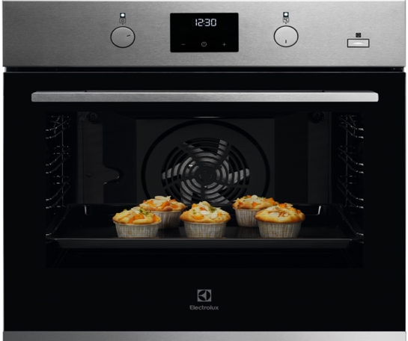
Pára dělá oblíbený moučník ještě vláčnější
Parní trouby Electrolux s unikátní technologií SteamBake posouvají úroveň pečení ke skutečné dokonalosti. Na začátku pečení se přidá k horkému vzduchu pára, která na pokrmech vytvoří křupavou kůrku, ale uvnitř zůstanou vláčné. Těsto vlivem páry krásně dokyne, a bude ještě nadýchanější. Suché teplo se pak postará o zlatavé dopečení.

S tradičními a osvědčenými moučníky nikdy neuděláte chybu, ale pokud budete mít chuť překvapit své blízké nějakou sladkou novinkou, můžete se pustit plnou parou do pečení našeho receptu.

Čokoládový fondán s pistáciemi a vanilkovou zmrzlinou
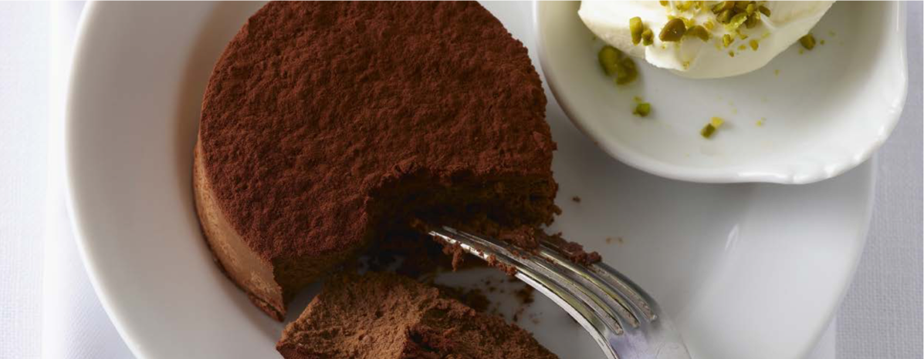

Na přípravu budete potřebovat:

400 g hořké čokolády
400 g másla
360 g cukru
360 g mouky
8 vajec
nasekané pistácie
malá špetka soli
vanilková zmrzlina

Troubu vyhřejte na 170 °C na režim Pravý horký vzduch / PlusSteam. Čokoládu nalámejte na kostičky a rozpusťte s máslem ve vodní lázni. Vymíchejte v hladkou hmotu.

Vejce vyklepněte do misky, přidejte cukr a sůl a krátce rozmixujte, dokud nevznikne jednolitá hmota. K ní přidejte mouku, rozpuštěnou čokoládovou hmotu a stále promíchávejte v mixéru na nízké otáčky. Na závěr ještě přisypte část nasekaných pistácií.

Hmotu nalijte do připravených formiček do ¾ jejich výšky a pečte 8–9 minut (hmota ztuhne po stranách a nahoře, uprostřed bude tekutá). Podávejte se lžící vanilkové zmrzliny posypané nasekanými pistáciemi.

Modely parních trub s funkcí SteamBake: EOD3H70X, EOD3H50TX, EOD3C50TX, EOD5C70X, EOD5H70X, EOD5C71X, KODGC70TX, KODEC75X, KODEH70X, KODEC75X, KODGH70TX

Více na http://www.electrolux.cz, Facebooku, Instagramu nebo newsroom.doblogoo.cz

Electrolux je přední světová společnost vytvářející spotřebiče, které již více než 100 let formují život svých zákazníků k lepšímu. K naší misi za lepší život neodmyslitelně patří i náš závazek přinášet důmyslně navržená, inovativní, a hlavně udržitelná řešení. Pod našimi značkami Electrolux, AEG a Frigidaire prodáváme každý rok přibližně 60 milionů domácích spotřebičů ve více než 120 zemích světa. V roce 2020 měla společnost Electrolux tržby 116 miliard SEK a zaměstnávala 48 000 lidí po celém světě.

